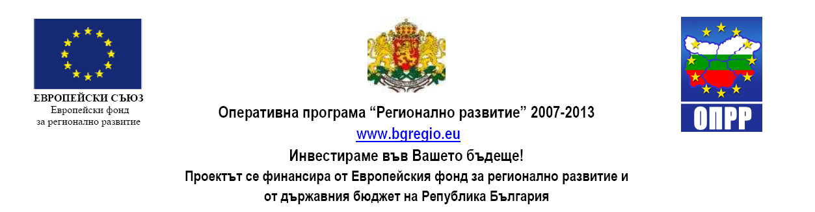

Еднодневен семинар за популяризиране на регион Хасково-Димитровград-Стамболово се проведе на 24 април 2014 г. в Бургас

Като отлични оцениха възможностите за туризъм в Хасково, Димитровград и Стамболово представители на туроператорски компании, бизнесмени от туристическия бранш, журналисти, служители от общинската и държавната администрации от Бургас. Това стана по време на семинар, проведен на 24 април 2014г. в хотел „Вистамар“ в най-големия град по Южното ни Черноморие.
Туристическите и културни забележителности в Хасково, Димитровград и Стамболово са не по-малко атрактивни от тези по Черноморието, бяха единодушни участниците в семинара. Особено внимание представляват статуята на св. Богородица с Младенеца, която е най-високата в света, най-голямата селска църква у нас – тази в с. Узунджово, единственото по рода си запазено от древността в България светилище на нимфите край с. Каснаково, уникалните скални гробници в с. Пчелари, Стамболовско и др.
Семинарът бе организиран като част от дейностите по проект „Развитие на регионален туристически продукт: Хасково – Димитровград - Стамболово”, спечелен по Оперативна програма „Регионално развитие“.
В тази връзка бе представен пред участниците в семинара разработения по проекта Туристически пакет, представящ четири тематични области: „Пролет в Област Хасково”, „Духът на Тракия от древността до днес”, „Градове и художествено изкуство” и „Есенни музикални празници”. Повече за туристическия пакет, можете да намерите на официалните страници на трите общини и във Facebook – „Развитие на регионален туристически продукт”.

